あなたの一声

**町に届けたい、みんなに知ってほしい、わたしの意見**

年　　　月　　　日

について

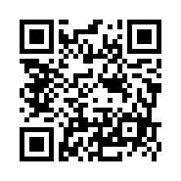

電話：

住所：

メール：

氏名：

ふりがな

年齢：

職業：

※記入していただいた個人情報は「柳津町個人情報保護条例」に従い適正に管理します

**ここより下の情報は公開・掲示されません**

※個別の回答を希望される方は以下もご記入ください。

「あなたの一声」

投稿フォーム

(1) 内容により個人や団体が特定されるもの

(2) 誹謗中傷や差別的な内容を含むもの

(3) 主旨が不明確なもの

(4) 柳津町に直接の関係がないもの

(5) その他、公開が適切ではないと判断するもの

内容によっては公開ができない場合があります

今回のご意見をホームページや広報誌、掲示板等で公開してもよい場合はチェックを入れてください。

（必ず公開されるとは限りません）

公開してもよい

柳津町では、みなさんから頂いた「あなたの一声」をもとに、よりよいまちづくりを

目指していきます。